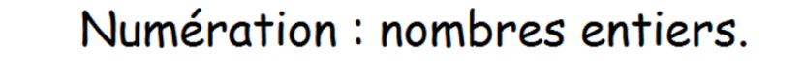

Objectifs :
- Je dois connaître et utiliser la valeur des chiffres en fonction de leur rang dans l'écriture d'un entier,

- Je dois savoir écrire un nombre entier en toutes lettres,
- Je dois savoir utiliser et représenter les grands nombres entiers,
- Je dois savoir composer, décomposer les grands nombres entiers, en utilisant des regroupements par milliers.
- Je dois maîtriser les différentes écritures des nombres entiers (en lettres, en chiffre et en décomposition)
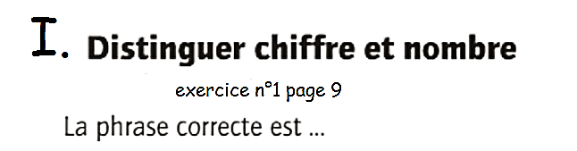

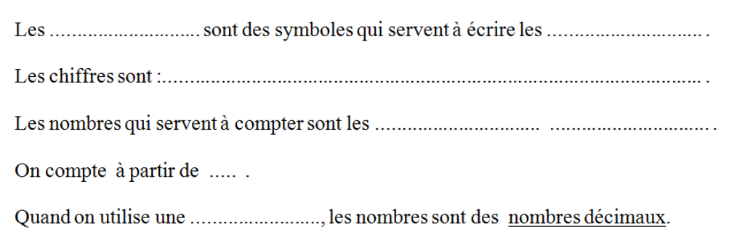

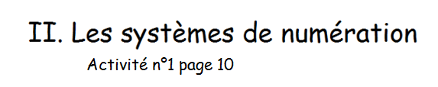
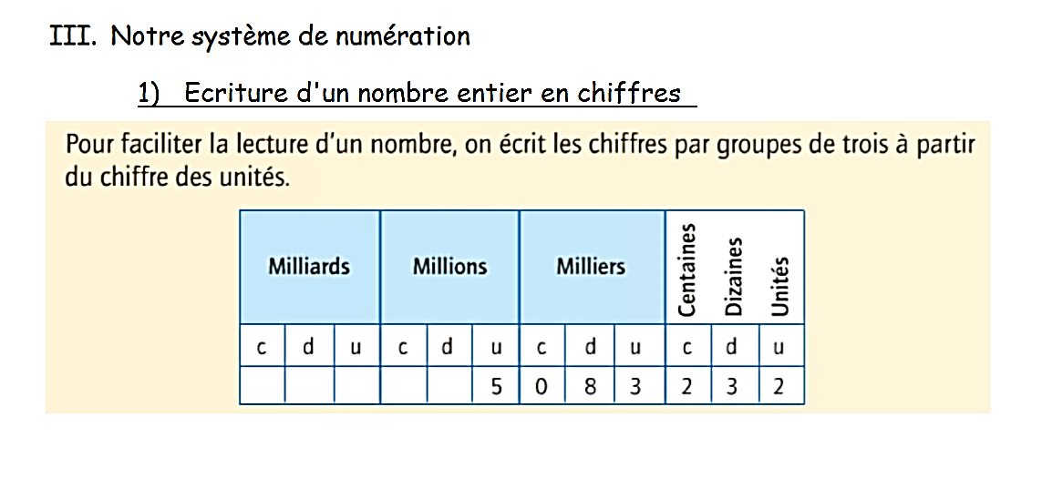

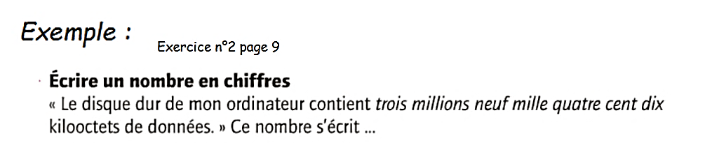

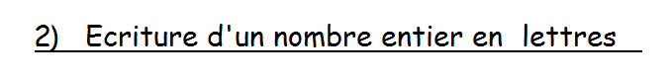
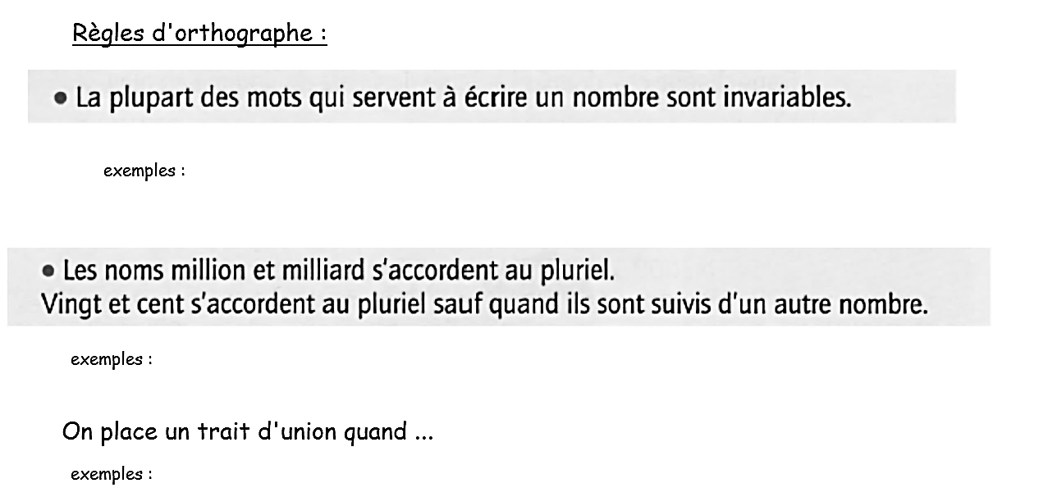
Exercice n°2 page 10 b)

